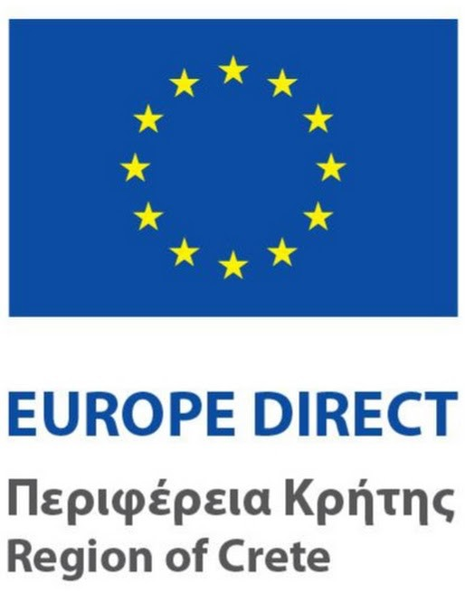

ΑΙΤΗΣΗ ΣΥΜΜΕΤΟΧΗΣ ΣΧΟΛΙΚΗΣ ΜΟΝΑΔΑΣ
στην προσομοίωση του Ευρωπαϊκού κοινοβουλίου για τις σχολικές μονάδες των Δήμων που εντάσσονται στην Περιφέρεια Κρήτης, 25 Νοεμβρίου 2025.

ΣΤΟΙΧΕΙΑ ΑΙΤΗΘΕΙΣΑΣ ΣΧΟΛΙΚΗΣ ΜΟΝΑΔΑΣ

Τίτλος Σχολικής Μονάδας : Ταχυδρομική Διεύθυνση Σχολείου: Δ/ση Δ/μιας Εκπαίδευσης που υπάγεστε: Τηλ. Επικοινωνίας: E-mail (εάν υπάρχει):

ΣΤΟΙΧΕΙΑ ΕΠΙΚΟΙΝΩΝΙΑΣ Δ/ΝΤΗ ΣΧΟΛΙΚΗΣ ΜΟΝΑΔΑΣ
Ονοματεπώνυμο:

Τηλ. Επικοινωνίας: Ε-mail Δ/ντή:

ΣΤΟΙΧΕΙΑ ΣΥΝΟΔΟΥ/ΕΠΙΒΛΕΠΟΝΤΟΣ ΚΑΘΗΓΗΤΗ

Ονοματεπώνυμο:

Τηλ.Επικοινωνίας:
Ε-mail:
Θέση Υπευθύνου Επικοινωνίας:

Η διαχείριση των προσωπικών δεδομένων γίνεται στο πλαίσιο και υπό τους όρους του Κανονισμού του Ευρωπαϊκού Κοινοβουλίου και του Συμβουλίου με τον Αρ.
2016/679 (GDPR) και σύμφωνα με την πράξη Αρ.18/2018 Z. z. για την προστασία δεδομένων.

Με την υποβολή της παρούσας αποδέχεστε τη διαχείριση των πληροφοριών από το φορέα για τις ανάγκες της διαχείρισης της επικοινωνίας για την παρούσα δράση.

ΥΠΟΓΡΑΦΗ Δ/ΝΤΗ ΣΧΟΛΙΚΗΣ ΜΟΝΑΔΑΣ

/ / Ονοματεπώνυμο

(Τόπος και ημ/νια υπογραφής)

(Υπογραφή & Σφραγίδα)

